**КИЇВСЬКИЙ НАЦІОНАЛЬНИЙ УНІВЕРСИТЕТ**

**імені ТАРАСА ШЕВЧЕНКА**



**ФАКУЛЬТЕТ ІНФОРМАЦІЙНИХ ТЕХНОЛОГІЙ**

**Кафедра прикладних інформаційних систем**

**Звіт до лабораторної роботи №1**

**з курсу**

**«Кросплатформне програмування»**

*студента 3 курсу*

*групи ПП-32*

*спеціальності 122 «Комп'ютерні науки»*

*ОП «Прикладне програмування»*

*Коваля Т.С*

*Викладач:*

*асистент Білий Р.О.*

**Київ – 2023**

**Тема.** Розгортання Ubuntu на Windows 10, використовуючи WSL. Розгортання проекту у віртуальному середовищі.

**Мета:** отримання практичних навичок з розгортання проекту у віртуальному середовищі, використовуючи технології WSL / Docker.

**Хід роботи**

Зконфігуруємо систему.

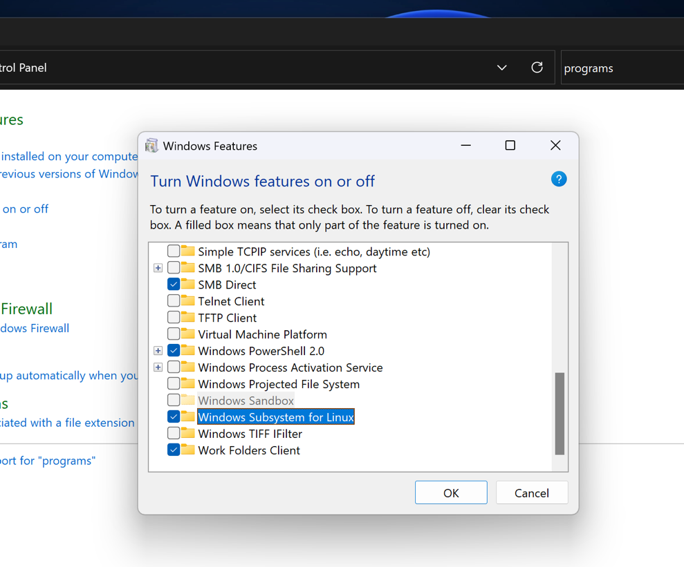

*Рис. 1 Встановлення підсистеми Linux*

Встановимо UBUNTU та налаштуємо його як дистриб’ютив за замовчуванням.

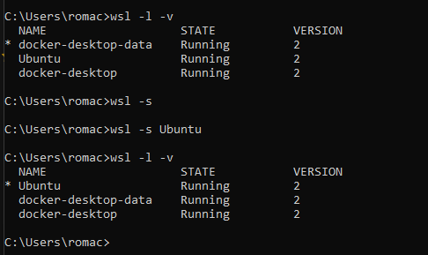

*Рис. 2 Налаштування дитстрибутиву*

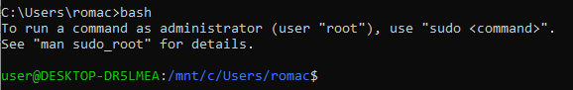Перевіримо що маємо доступ до Ubuntu

*Рис. 2 Перевірка доступу до Ubuntu*

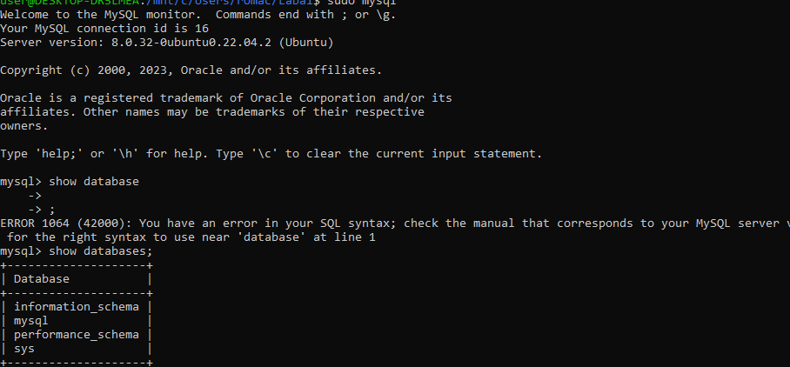Встановимо mysql та перевіримо що він працює

*Рис. 3 Встановлення MySQL*

Cтворимо папку в убунту та під’эднаємось до неї в vsCode



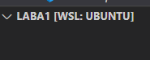

*Рис. 4, 5 Створення папки та використання її в середовищі VsCode*

Створимо табличку в mySql та виконаємо простий запит, щоб перевірити роботу

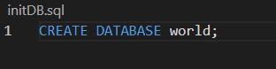

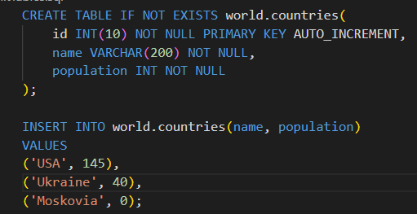*Рис. 5, 6 Створення запитів у MySQL*

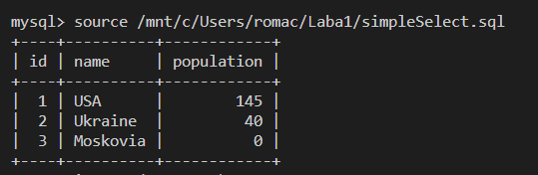

*Рис. 7 Результат виконання запиту*

**Висновок**

Виконуючи цю лабораторну роботу ми отримали практичні навички з розгортання проекту у віртуальному середовищі, використовуючи технології WSL / Docker. Завдання виконані, мета лабораторної роботи досягнута. Завдання виконані, мета лабораторної роботи досягнута.